SUPPLEMENTARY
Lampiran 1. Ethical Clearance
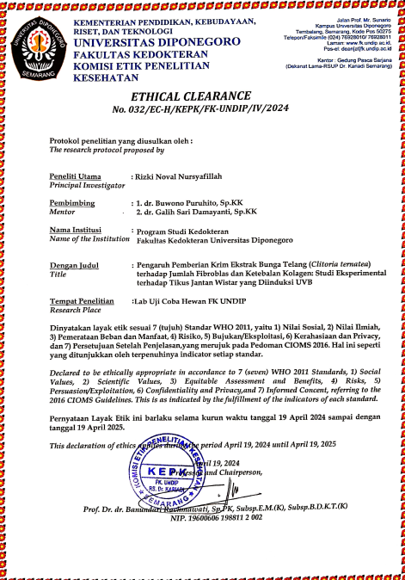
Lampiran 2. Surat Izin Penelitian di Laboratorium
- Surat Keterangan Melaksanakan Penelitian
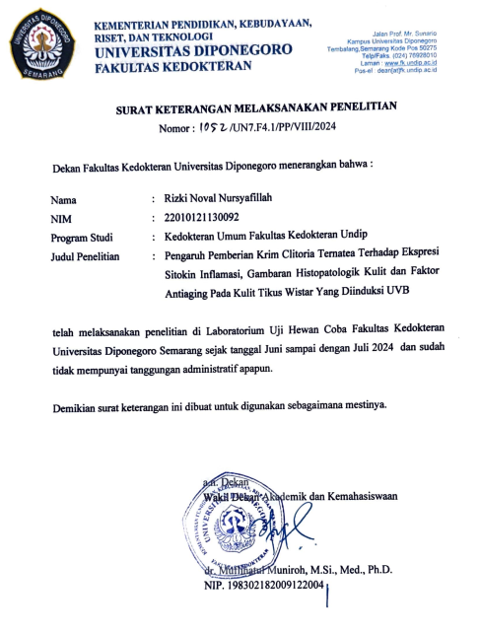
- Surat Izin Penelitian Laboratorium PA
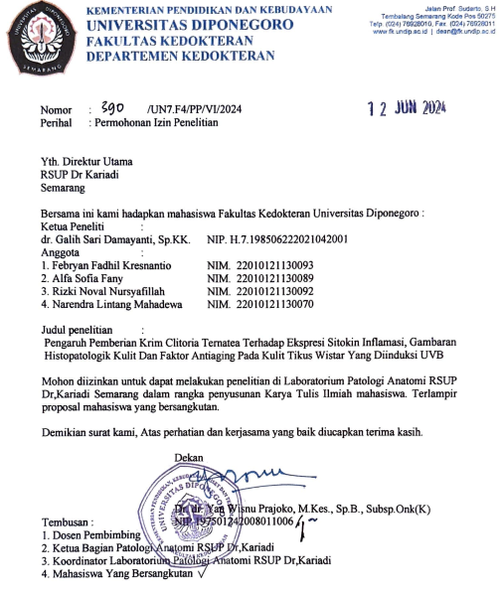
Lampiran 3. Dokumentasi Penelitian
- Pembuatan ekstrak krim Clitoria ternatea
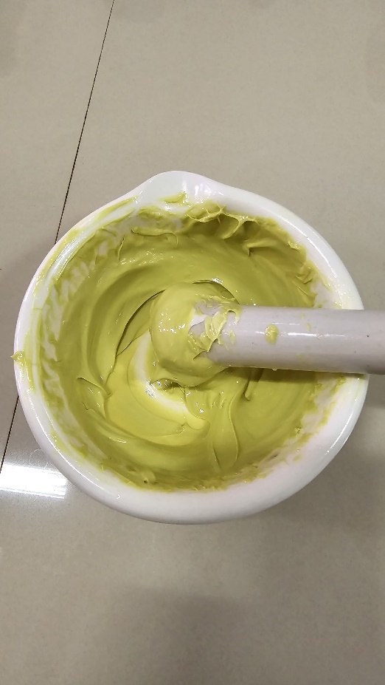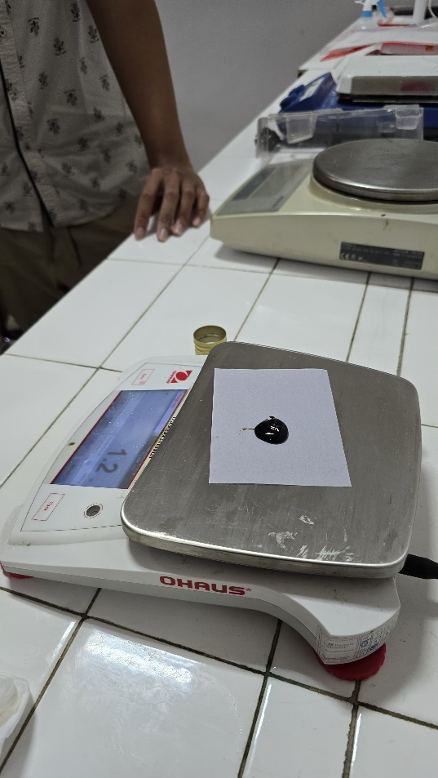
- Persiapan tikus wistar
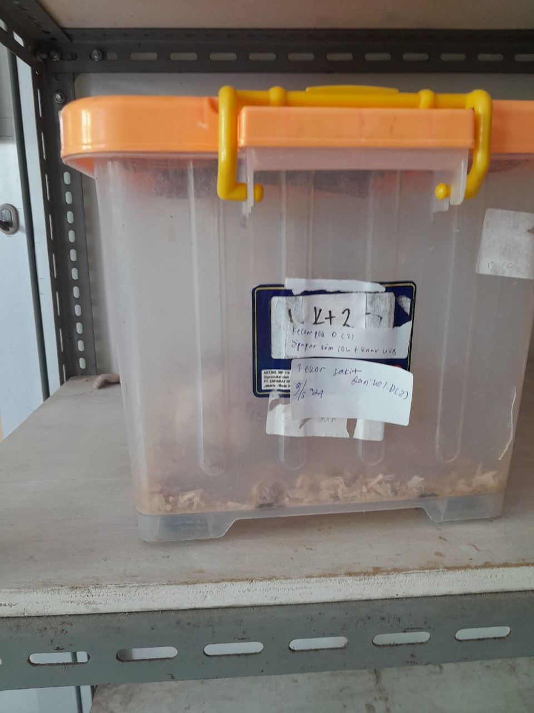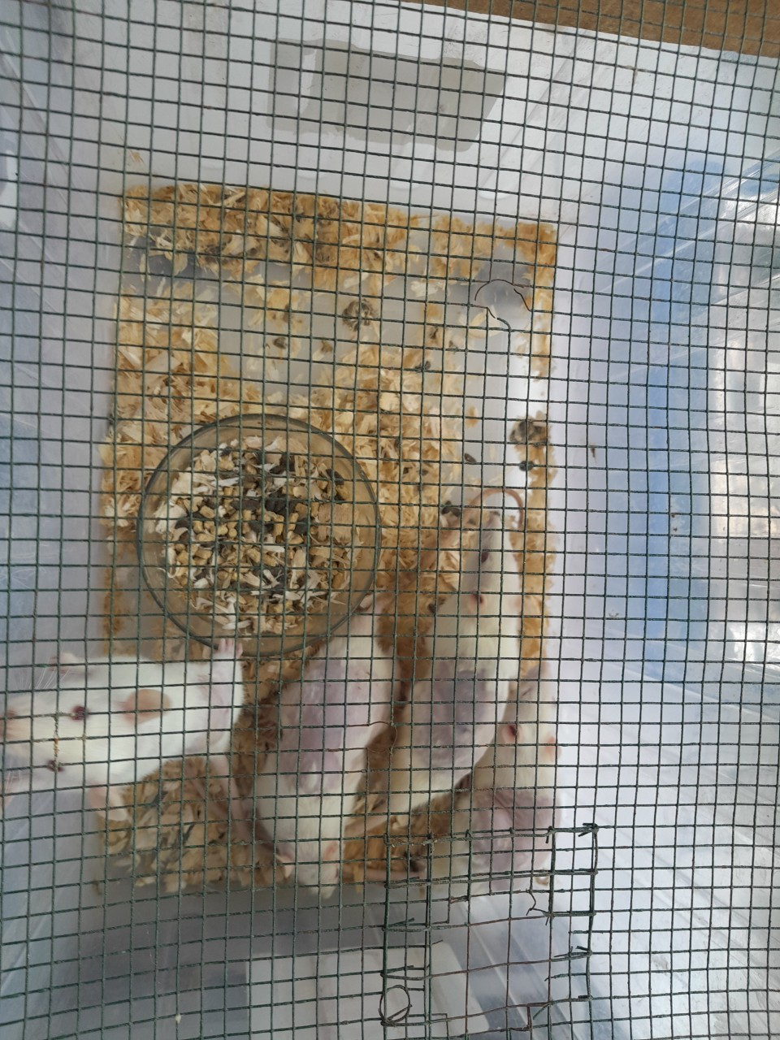
- Persiapan pengaplikasian krim
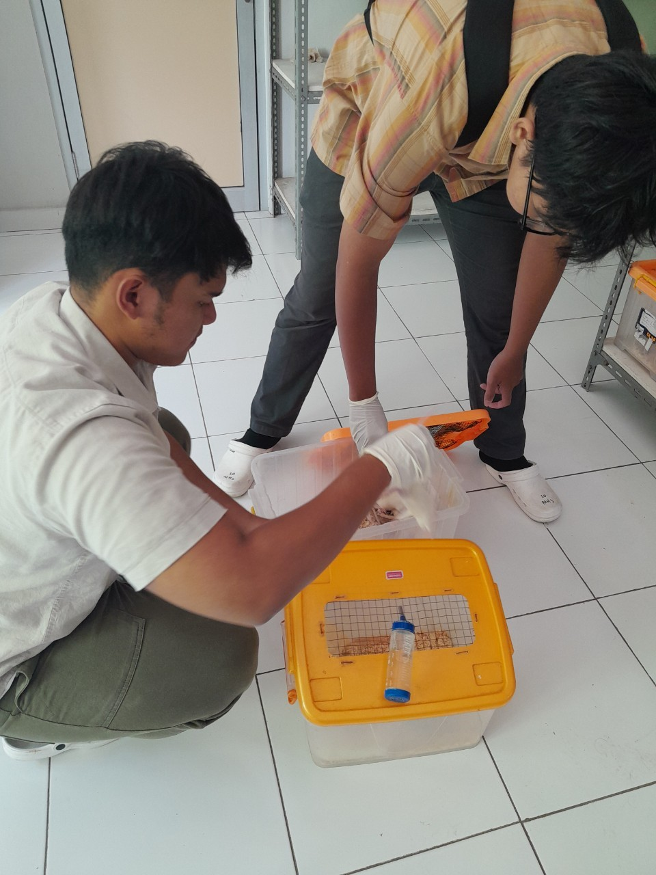
- Persiapan penyinaran
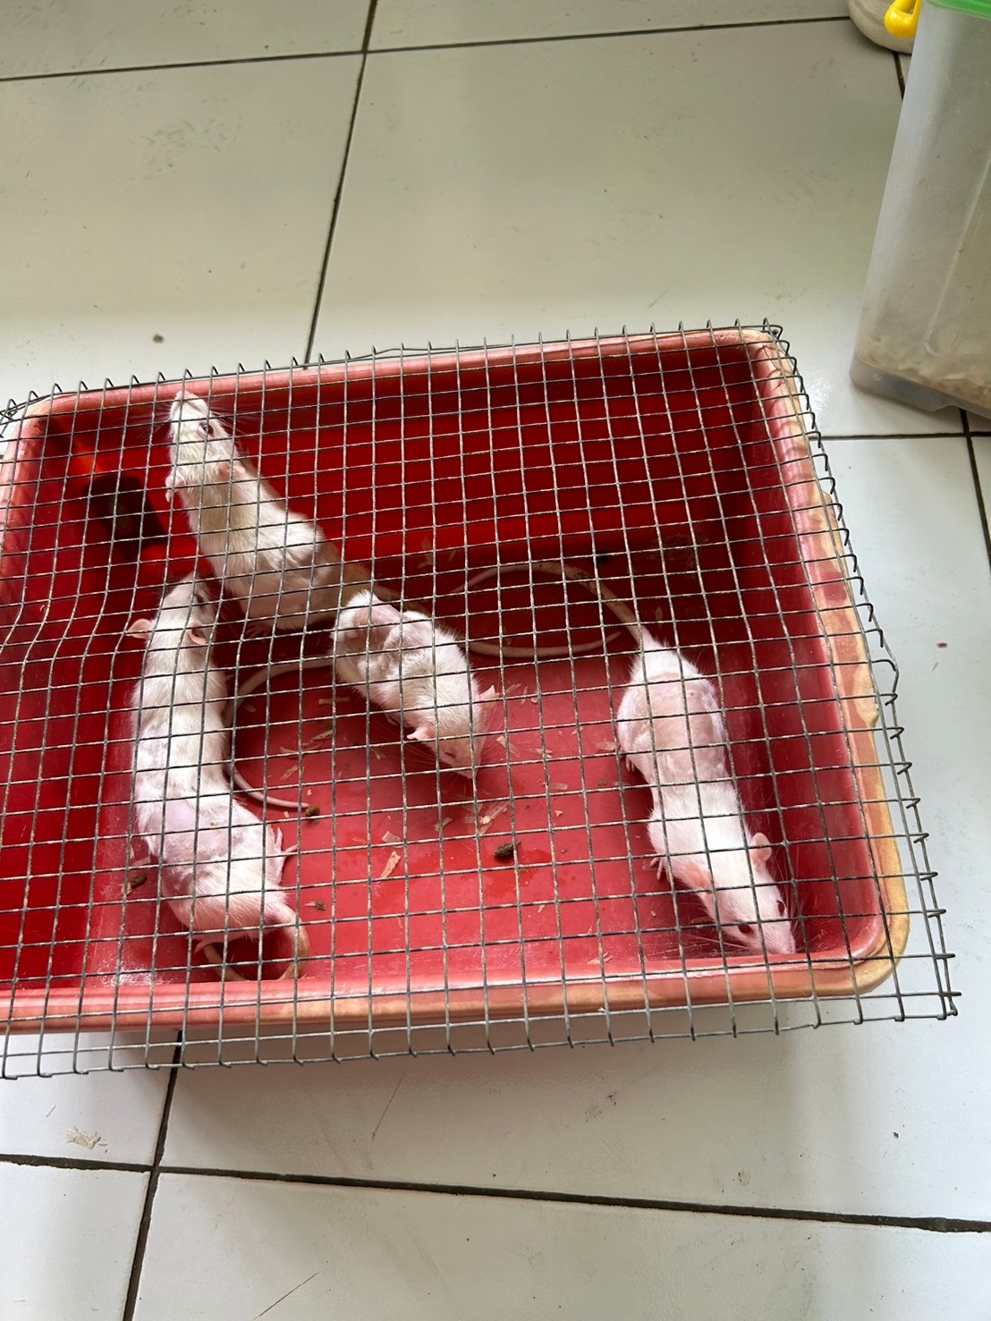
- Lampu UVB yang digunakan (Philips®)
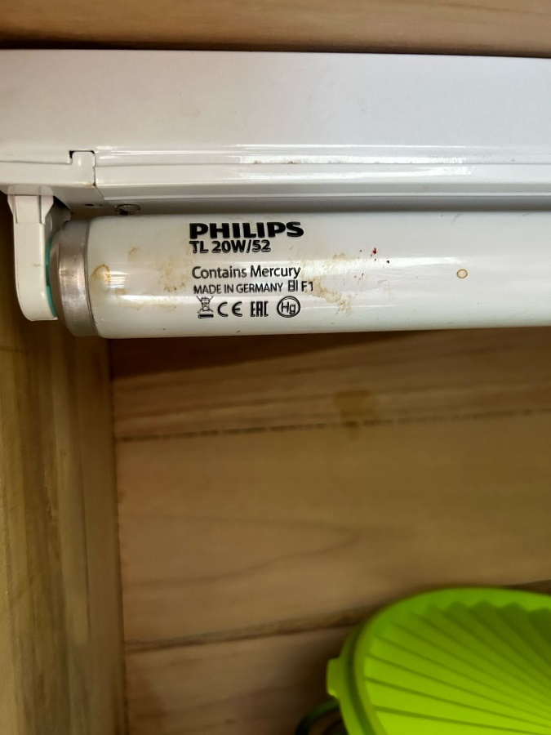
- Pembuatan preparat histopatologi
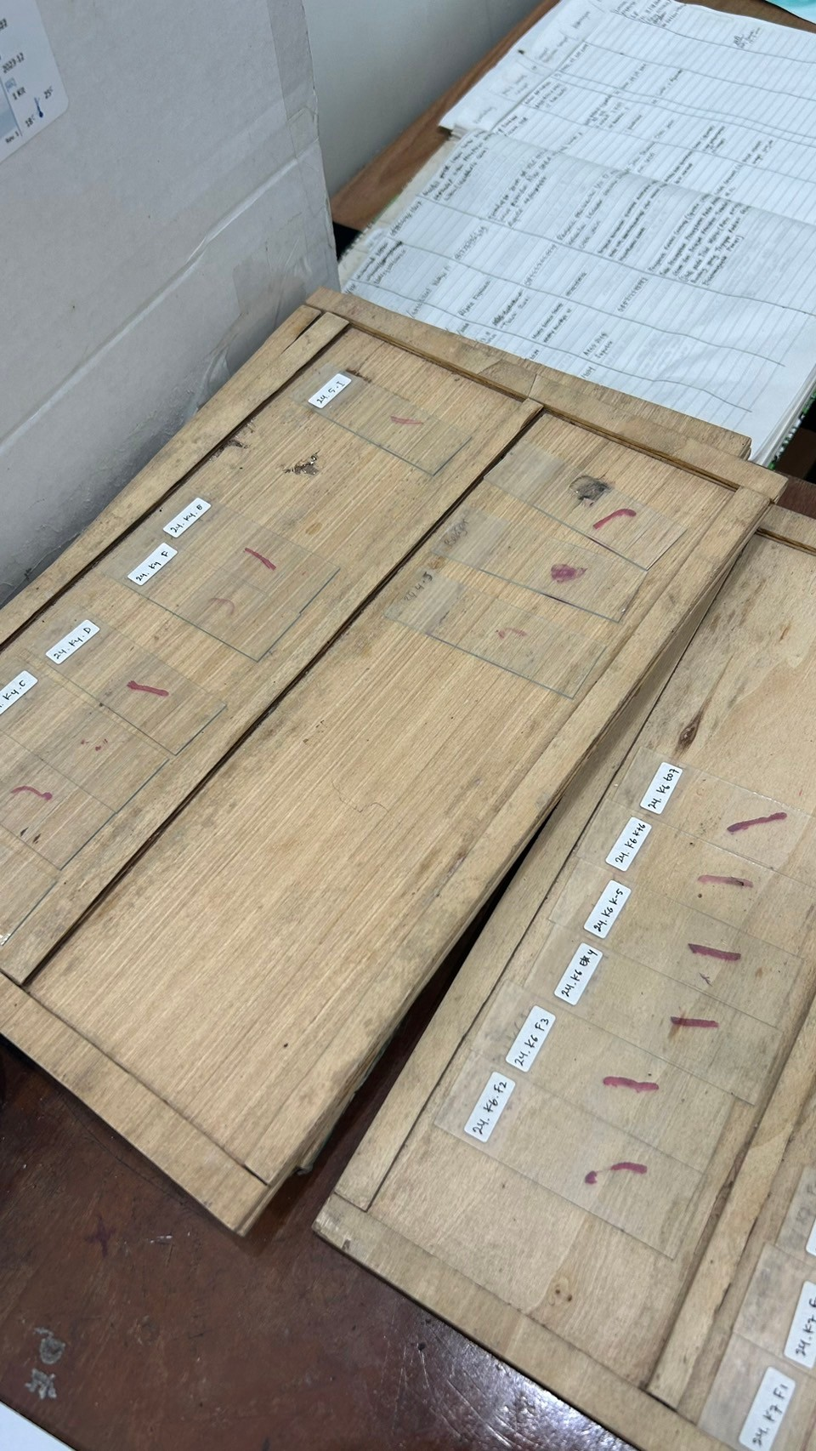
Lampiran 4. Hasil Histopatologi
- Kelompok Kontrol (K)
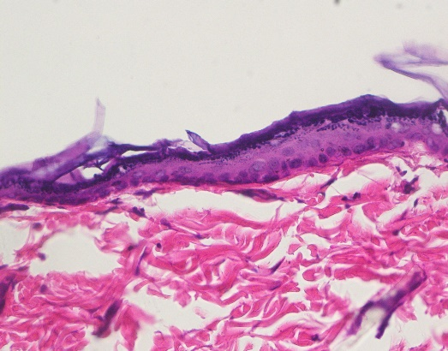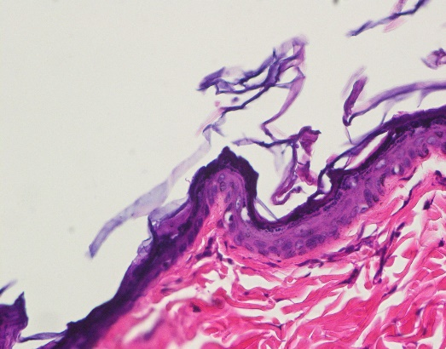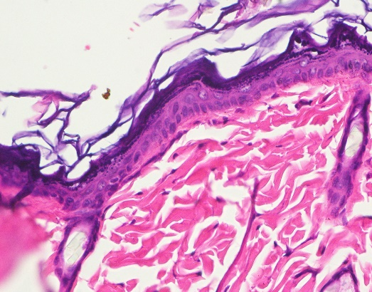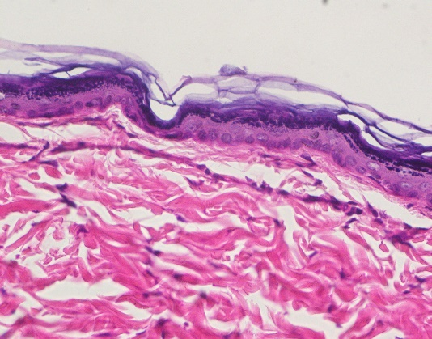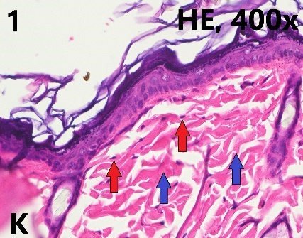
- Kelompok Perlakuan 1 (P1)
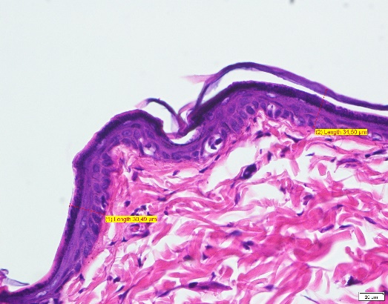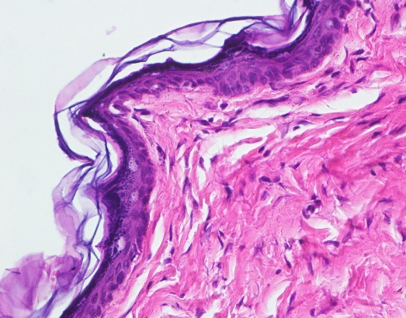
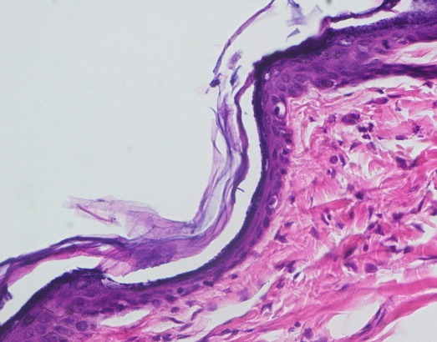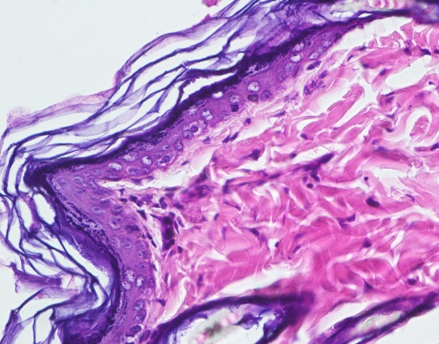
- Kelompok Perlakuan 2 (P2)
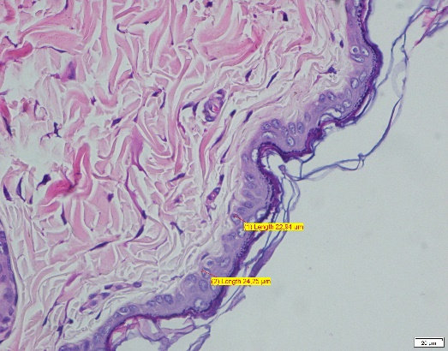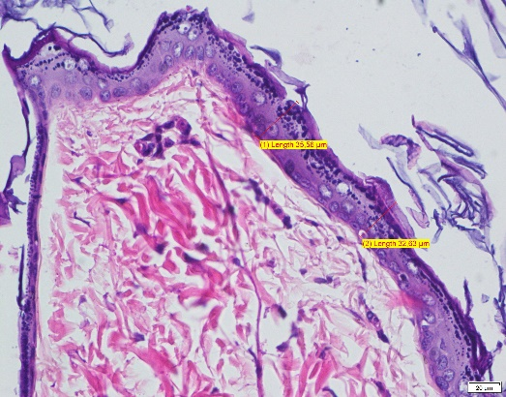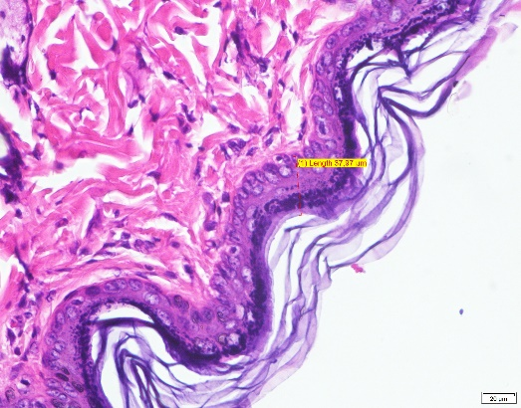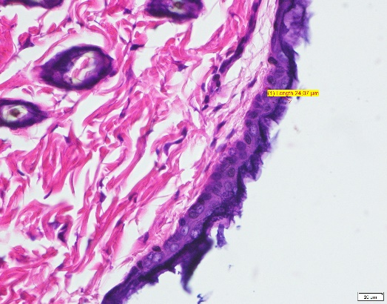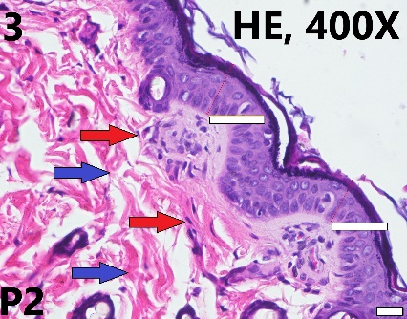
- Kelompok Perlakuan 3 (P3)
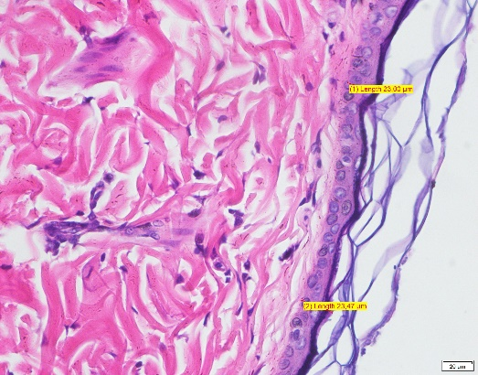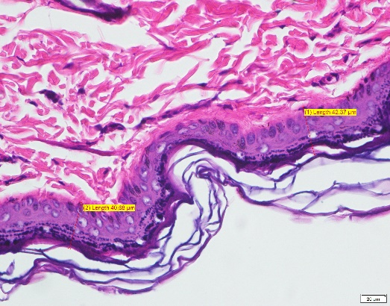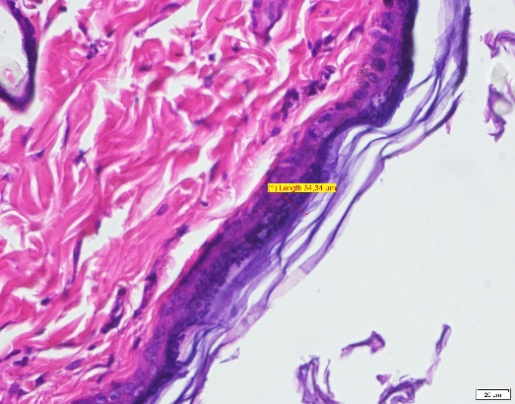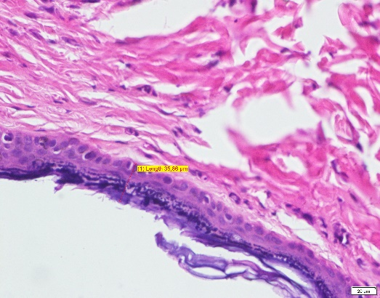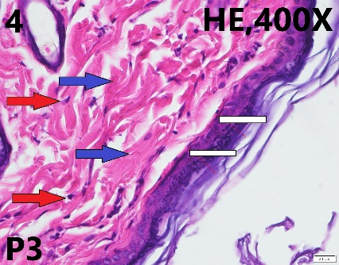
Lampiran 5. Hasil Data Penelitian
 | LP1 |  | LP2 |  | LP3 |  | LP4 |  | LP5
 | F | K | F | K | F | K | F | K | F | K
K-1 | 7 | 70 | 8 | 70 | 7 | 70 | 7 | 70 | 7 | 70
K-2 | 6 | 70 | 8 | 70 | 7 | 70 | 7 | 70 | 7 | 70
K-3 | 10 | 70 | 8 | 70 | 7 | 70 | 7 | 70 | 7 | 70
K-4 | 8 | 70 | 6 | 70 | 7 | 70 | 7 | 70 | 7 | 70
K-5 | 10 | 60 | 8 | 60 | 7 | 60 | 7 | 60 | 7 | 60
K-6 | 6 | 60 | 8 | 60 | 8 | 60 | 8 | 60 | 8 | 60
K-7 | 10 | 70 | 7 | 60 | 7 | 70 | 7 | 60 | 7 | 60
K-8 | 10 | 60 | 8 | 60 | 10 | 60 | 8 | 60 | 8 | 60
K-9 | 6 | 50 | 6 | 60 | 6 | 50 | 6 | 60 | 6 | 60
P1-1 | 11 | 60 | 10 | 70 | 12 | 70 | 12 | 70 | 12 | 70
P1-2 | 10 | 70 | 11 | 70 | 8 | 70 | 8 | 70 | 8 | 70
P1-3 | 12 | 70 | 11 | 70 | 12 | 70 | 11 | 70 | 11 | 70
P1-4 | 10 | 70 | 10 | 70 | 11 | 70 | 11 | 70 | 11 | 70
P1-5 | 8 | 70 | 7 | 70 | 8 | 70 | 9 | 70 | 9 | 70
P1-6 | 7 | 70 | 7 | 70 | 8 | 70 | 8 | 70 | 8 | 70
P1-7 | 8 | 70 | 8 | 70 | 9 | 70 | 9 | 70 | 9 | 70
P1-8 | 10 | 70 | 9 | 70 | 8 | 60 | 8 | 60 | 8 | 60
P1-9 | 10 | 70 | 10 | 70 | 10 | 70 | 8 | 70 | 8 | 70
P2-1 | 15 | 70 | 13 | 70 | 13 | 70 | 13 | 70 | 13 | 70
P2-2 | 9 | 70 | 11 | 70 | 10 | 70 | 9 | 70 | 9 | 70
P2-3 | 10 | 70 | 10 | 60 | 10 | 60 | 10 | 60 | 10 | 60
P2-4 | - | - | - | - | - | - | - | - | - | -
P2-5 | 13 | 70 | 14 | 70 | 14 | 70 | 15 | 70 | 15 | 70
P2-6 | 10 | 80 | 10 | 70 | 10 | 70 | 11 | 70 | 11 | 70
P2-7 | 10 | 70 | 10 | 70 | 10 | 70 | 10 | 70 | 10 | 70
P2-8 | 12 | 70 | 12 | 70 | 12 | 70 | 11 | 70 | 12 | 70
P2-9 | 11 | 80 | 11 | 80 | 11 | 80 | 11 | 80 | 11 | 80
P3-1 | 12 | 80 | 12 | 80 | 12 | 80 | 12 | 80 | 12 | 80
P3-2 | 11 | 80 | 12 | 80 | 11 | 80 | 12 | 80 | 12 | 80
P3-3 | 15 | 80 | 14 | 90 | 15 | 80 | 14 | 80 | 15 | 80
P3-4 | 12 | 80 | 12 | 80 | 12 | 70 | 12 | 70 | 12 | 70
P3-5 | 10 | 70 | 10 | 70 | 10 | 70 | 10 | 70 | 10 | 70
P3-6 | 13 | 80 | 13 | 80 | 12 | 80 | 13 | 80 | 14 | 80
P3-7 | 10 | 80 | 11 | 80 | 11 | 80 | 11 | 70 | 11 | 70
P3-8 | - | - | - | - | - | - | - | - | - | -
P3-9 | - | - | - | - | - | - | - | - | - | -
Keterangan:
F : Jumlah Fibroblas
K: Ketebalan Kolagen (%)
Lampiran 6. Hasil Analisis Data
- Jumlah Fibroblas
- Uji Normalitas Jumlah Fibroblas
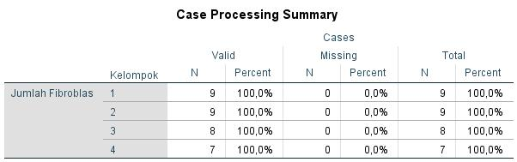

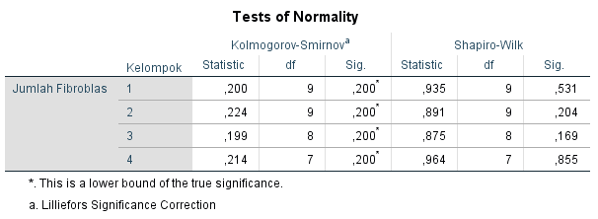
- Uji One-Way ANOVA Jumlah Fibroblas
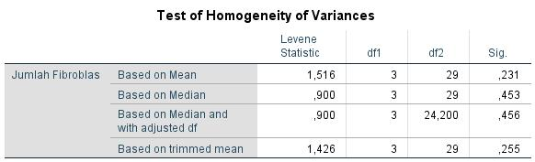
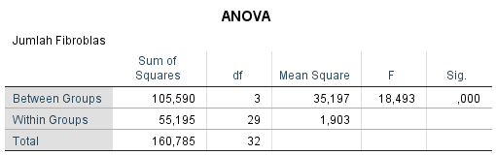
- Uji Post Hoc LSD Jumlah Fibroblas
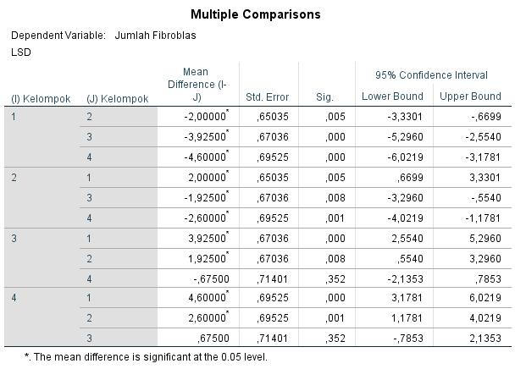
- Ketebalan Kolagen
- Uji Normalitas Ketebalan Kolagen
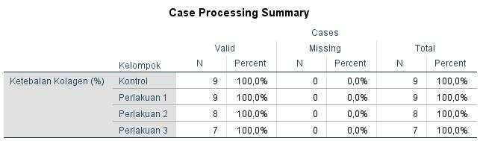
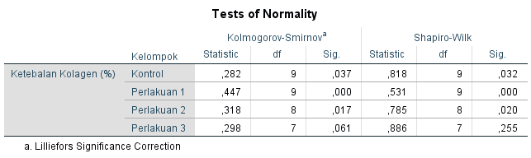
- Uji Kruskal Wallis Ketebalan Kolagen
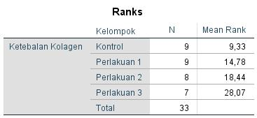
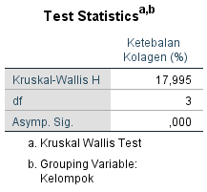
- Uji Mann-Whitney Ketebalan Kolagen
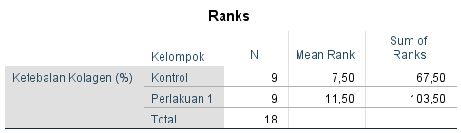
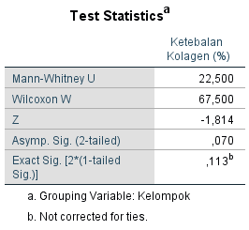

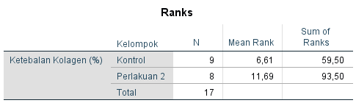
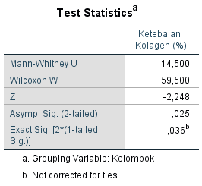
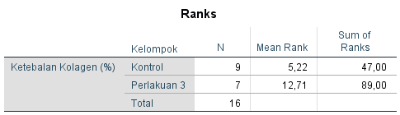
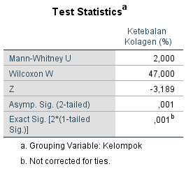
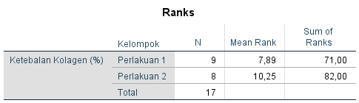
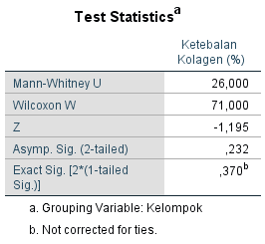
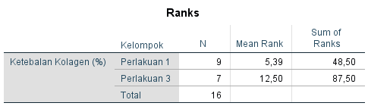
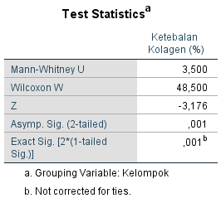
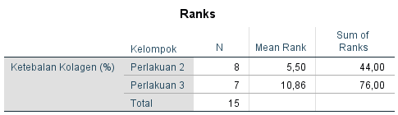
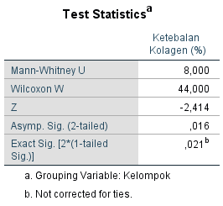

Lampiran 7. Biodata Peneliti
Nama : RizkI Noval Nursyafillah
NIM : 22010121130092
Tempat, Tanggal, Lahir : Jepara, 3 November 2003
Jenis Kelamin : Laki-Laki
Alamat : Jalan Bima 1 Nomor 236 RT 03/RW 07, GTI, Tahunan, Kab. Jepara
Alamat E-Mail : riskifilla88@gmail.com
Nomor Telepon : 081325481732

Riwayat Pendidikan Formal
No. | Tingkat | Tempat Pendidikan | Tahun Lulus
1 | TK | TK Pertiwi Griya Tahunan Indah 08.1 | 2009
2 | SD | SDN 1 Karimunjawa  SDN 2 Panggang | 2014
3 | SMP | SMP Negeri 1 Jepara | 2018
4 | SMA | SMA Negeri 1 Tahunan | 2021
5 | S-1 | Universitas Diponegoro | hingga sekarang

Keanggotaan Organisasi
No. | Organisasi | Tahun Lulus
1 | Pendpro HIMA KU | 2022-2024
2 | UKM Catur Undip | 2022-2023
3 | Rohis KU Undip | 2022-2024
4 | AMT (Asy-Syifa Medical Team) FK Undip | 2023-sekarang

Pengalaman Penelitian dan Publikasi (-)
- BRACTS – Butterfly Pea and Shallots Sunscreen

